아이템매니아, ‘아키텍트: 랜드 오브 엑자일’ 정식 오픈 기념 이벤트 진행

- 아이템매니아, 유저 위한 네 개의 특별 이벤트 진행
- 계정 거래 수수료 전면 무료화와 보물상자 추첨으로 다양한 쿠폰과 구글 기프트카드 제공

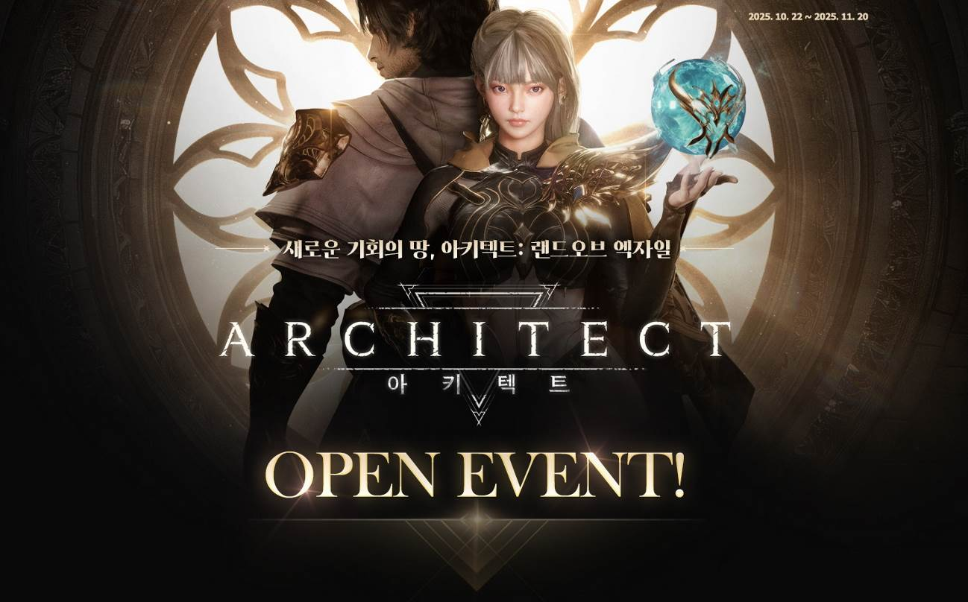
아이템매니아, ‘아키텍트: 랜드 오브 엑자일’ 이벤트 이미지 (사진 제공 = 아이엠아이)

(2025년 10월 23일) 아이엠아이가 운영하는 국내 최대 게임 아이템 거래 사이트 아이템매니아가 드림에이지의 신작 MMORPG ‘아키텍트 : 랜드 오브 엑자일’의 정식 오픈을 기념해 특별 이벤트를 진행한다고 23일 밝혔다.

이번 이벤트는 총 4가지로, 10월 22일부터 오는 11월 20일까지 약 한 달간 아이템매니아 공식 홈페이지에서 진행된다.

첫 번째 이벤트는 ‘계정 거래 수수료 무료’로, 유저들이 보다 자유롭고 부담 없이 거래를 즐길 수 있도록 수수료를 전면 면제했다.

두 번째는 ‘거인의 조각’ 이벤트다. 이벤트 페이지 곳곳에 숨겨진 네 개의 조각을 모두 찾으면 즉시 아이템매니아 할인쿠폰과 유료 서비스 쿠폰 등 ‘아키텍트 거래 지원 혜택’을 받을 수 있다.

세 번째는 ‘탐험가 보급품 드롭’이다. 두 번째 이벤트인 ‘거인의 조각’ 이벤트를 참여하거나, 아이템매니아 출석 등의 미션을 수행해 티켓을 모으면, 이를 사용해 보물상자를 열 수 있다. 보물상자는 총 20개로, 오픈 시 할인쿠폰, 유료 서비스 쿠폰, 마일리지 등의 혜택이 랜덤으로 지급된다. 또한 모든 상자를 오픈한 이용자는 자동으로 추첨 이벤트에 응모되며, 구글 기프트카드와 아이템매니아 마일리지 5만 원 등 다양한 보상을 받을 수 있다.

마지막 네 번째 이벤트는 ‘거인의 자판기’다. 앞선 이벤트를 통해 획득한 티켓으로 자판기를 이용해 게임명 글자 ‘아키텍트 : 랜드 오브 엑자일’ 조각을 뽑으면, 마일리지, 유료 쿠폰, 커피 쿠폰 등의 보상이 주어진다.

아이템매니아 관계자는 “아이템매니아는 앞으로도 신작 게임을 통해 유저 모두가 긍정적인 경험을 누릴 수 있도록 다채로운 이벤트를 선보일 예정이다”라고 말했다.

끝.

